**ASSIGNMENT 3**

Cho given API Project và giao diện phần ClientApp

Bổ sung xử lý ajax cho phần ClientApp để ra được output như sau:

1. Khi run file index.html

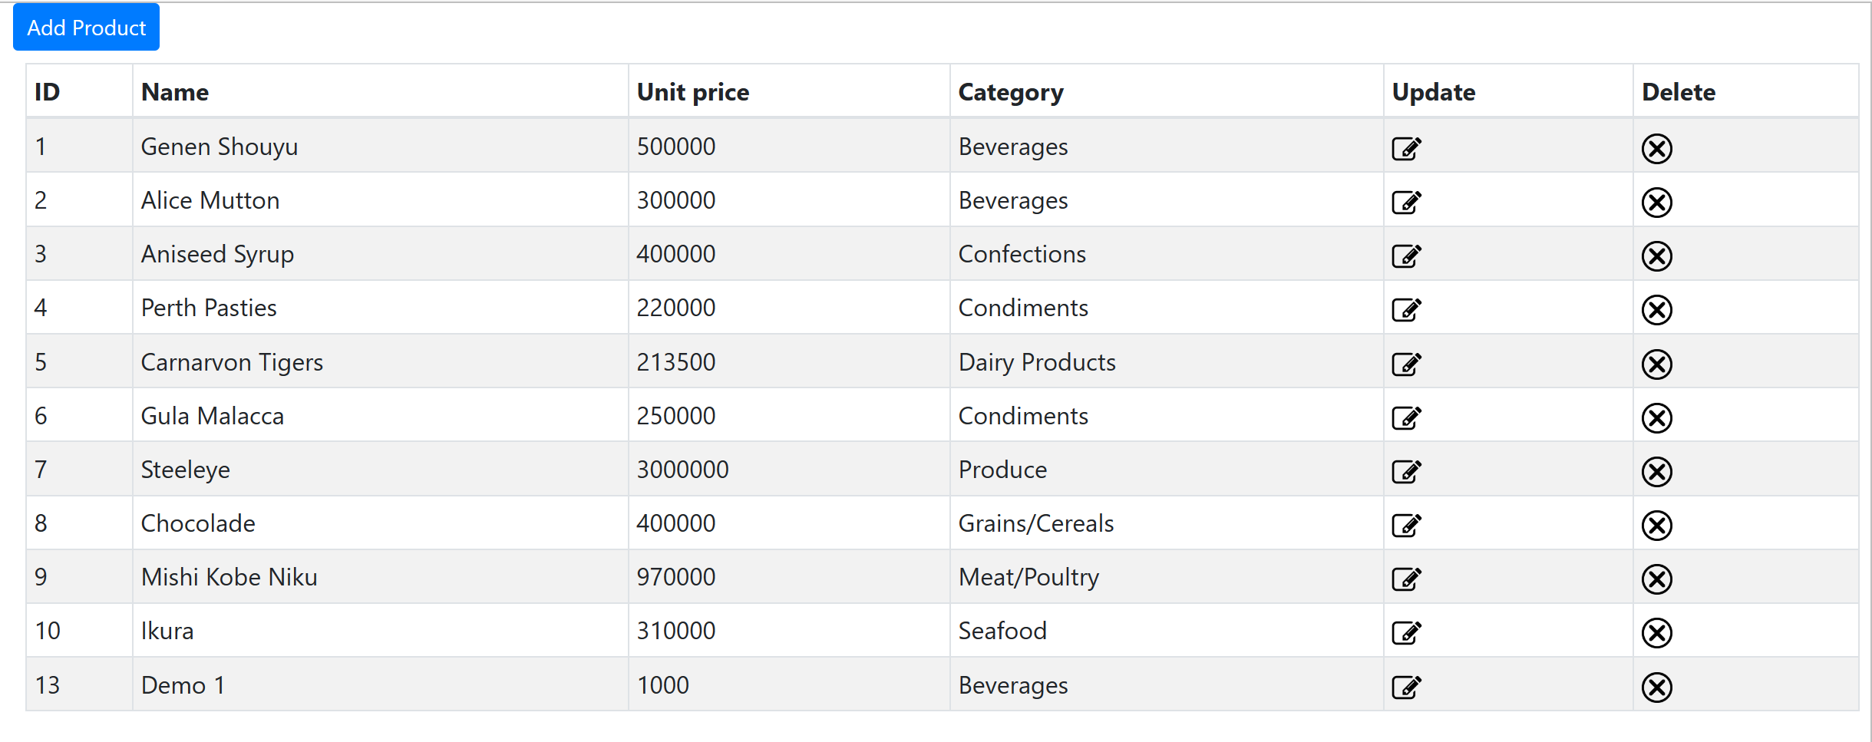

2. Khi nhấn icon Update:

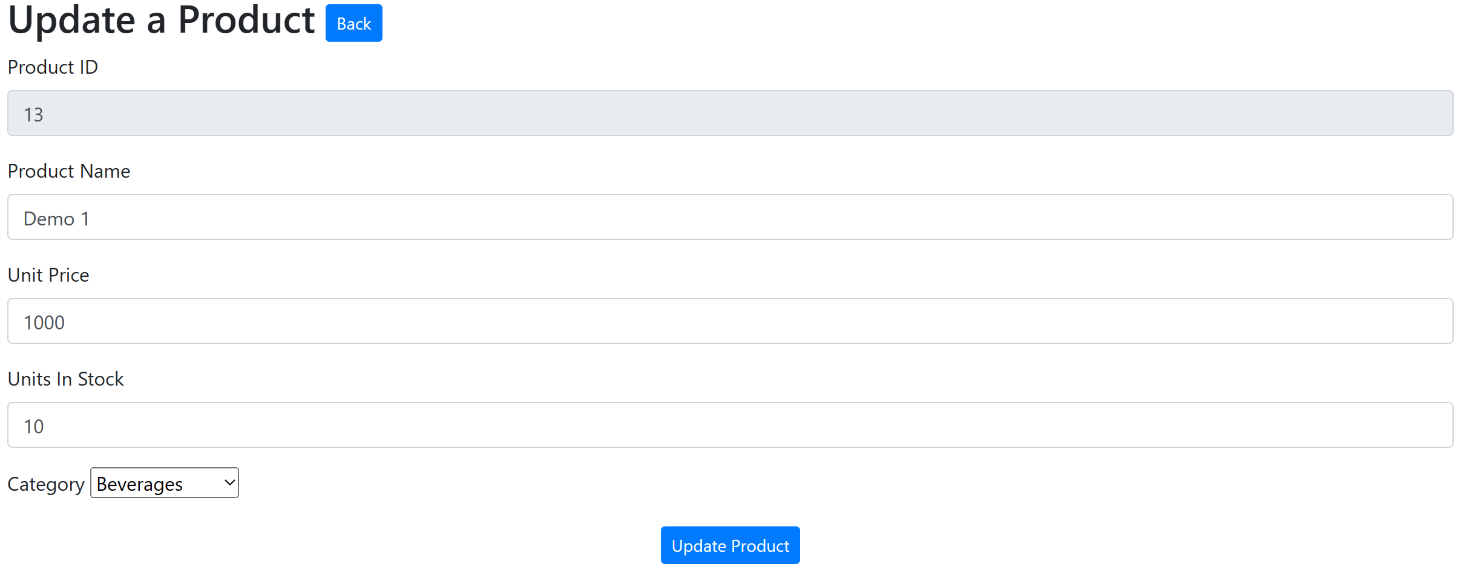

* Thay đổi các thông tin và nhấn nút Update Product thì update thông tin vào DB và trở về trang Index.html